**JUZGADO LABORAL DEL CIRCUITO**

**Cód. 19573310500**

**ESTADO NRO. 008**

Autos proferidos por este Despacho, los cuales se notifican hoy 10 de marzo 2021: **8:00 A.M**.

|  |  |  |  |  |  |  |  |  |  |  |
| --- | --- | --- | --- | --- | --- | --- | --- | --- | --- | --- |
| #  Ord | RADICACIÓN | CLASE DEPROCESO | DEMANDANTE | DEMANDADO | AUTO | FOLIOS | FECHA | Cdno. | ACTUACIÓN | |
| EN LA FECHA | PRÓXIMA DILIGENCIA |
| 1 | 2020-00075 | EJECUTIVO LABORAL | PIEDAD SABOGAL POPO |  | INTERLOCUTORIO | 52 | 09/03/2021 | Ppal | Auto libra mandamiento de pago | Librar oficios. |
| 2 | 2020-00080 | EJECUTIVO LABORAL | NUBIA BELÉN SALAZAR |  | INTERLOCUTORIO | 39 | 09/03/2021 | Ppal | Auto libra mandamiento de pago | Librar oficios. |

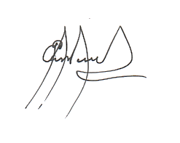Puerto Tejada Cauca, 10 de marzo del año 2.021.

**EVER PIAMBA MONTERO**

**Secretario.**

**Elaboró: E.B.Q**